宝安书城保安服务
询价采购文件

深圳书城物业管理有限公司

目录

第一章 询价采购公告 3
第二章 供应商须知 5
第三章 合同主要条款 7
第四章 格式文件 8

第一章 询价采购公告
各供应商：
本项目名称为： 宝安书城保安服务，采购方为： 深圳书城物业管理有限公司 。项目已具备询价采购条件，现进行公开采购，欢迎符合资格的供应商参加本次询价采购活动。
一、项目内容
（一）项目概况及要求：
1、服务地点：深圳市宝安区新桥街道中心路89号金粤大楼（宝安书城）。
2、服务期限：11个月（即2026年2月1日起至2026年12月31日止）
3、保安服务要求：
（1）负责项目红线范围内（以下项目均指红线范围内）的治安秩序日常和人、财、物的安全保护工作；
（2）负责楼宇出入口、停车场的管理、地下停车场的安全值守与接待；负责红线范围内机动车辆的出入、地面车位停车引导、临时缴费收费及外来进出车辆登记等管理；
（3）负责红线范围内、楼内及大楼周围的秩序维护及24 小时安全巡查、消防安全（含禁控烟）及突发事件的应急处理；
（4）负责红线范围内报警、消防、监控中心、楼宇门禁系统的值守与管理、消防设施设备的检查；
（5）协助运营管理部门及公安机关处理红线范围内各类刑事案件、配合辖区派出所做好反恐、应急培训及演练；
（6）配合接待工作的安全礼仪值守；
（7）负责红线范围内交通与周边外围车辆（含电单车）停放秩序的管理；
（8）负责营业结束后清场工作；
（9）对存在重大安全隐患事故进行定期排查，发现隐患 要及时报告处理方案；
（10）负责配合营运、物业管理部对台风、暴雨、消防 安全等突发应急事件培训、演练及应急处理；
（11）服从其他临时工作任务安排。
4、人员编制及要求：在岗保安人员11人，轮休人员2人，共13人。安保人员须持保安员证，消防中控室值班岗位须持消防操作员中级证，年龄要求40岁以下，男身高165CM以上，形象佳。（具体岗位配置表详见附件）
（二）最高限价人民币：899,770.00元（含税，含本数）。供应商的总报价不得超过最高限价，否则其报价无效。
（三）报价方式：此项目采取固定单价报价方式。
（四）本项目承包方式为包工包料。
二、供应商资格要求
（一）具备合法有效的有统一社会信用代码的营业执照。
（二）投标人具有公安机关核发的保安服务许可证，保证能合法有效的在深圳市提供保安服务。
（三）没有被列入"信用中国"网站(www.creditchina.gov.cn)的"失信被执行人"、"重大税收违法失信主体"、"政府采购严重违法失信行为记录名单"的情况(查询路径:网站首页"专项查询"中对应节点下搜索输入投标单位名称，点击投标单位名称进行查看，提供截图情况)，加盖公章。
（四）未被纳入深圳出版集团有限公司供应商黑名单的。
（五）本项目不接受联合体参加，也不允许分包或转包。
注：单位法定代表人/负责人为同一人或者存在直接控股、管理关系的不同供应商，不得参加同一合同项下的采购活动。
三、公告平台
深圳出版集团有限公司官网(https://www.szcbfx.com/)、深圳阳光采购平台(https://ygcg.szexgrp.com/)。
四、获取采购文件时间、方式
（一）获取采购文件的时间：2026年1月20日至2026年1月22日。
（二）获取采购文件的方式：线下（深圳市宝安区新桥街道中心路89号宝安书城负一楼物业管理处）。
（三）采购文件免费获取。
五、提交及开启响应文件时间及地点
（一）提交响应文件截止时间： 2026年1月23日12:00前。
（二）提交响应文件地点：深圳市宝安区新桥街道中心路89号宝安书城负一楼物业管理处 。
（三）开启响应文件时间： 2026年1月23日15:00（如有变更另行通知）。
（四）开启响应文件地点：深圳市罗湖区深南东路金山大厦1604会议室 （如有变更另行通知）。
六、项目联系人及联系方式
（一）联系人：林工
（二）联系电话：18926559001
（三）邮箱：18926559001@163.com

第二章 供应商须知
一、响应文件的组成：
1、营业执照（复印件加盖公章）（详见第四章格式二）；
2、报价单（详见第四章格式三）；
3、“信用中国”网站(www.creditchina.gov.cn） 的"失信被执行人"、"重大税收违法失信主体"、"政府采购严重违法失信行为记录名单"的情况(查询路径:网站首页"专项查询"中对应节点下搜索输入投标单位名称，点击投标单位名称进行查看，提供截图情况)，加盖公章。（详见第四章格式四）。
4、供应商基本情况表（详见第四章格式五）。
5、法定代表人(负责人)资格证明书（详见第四章格式六）。
6、法定代表人授权委托书（详见第四章格式七）。
二、响应文件的制作
1.响应文件一式5份，正本1份，副本4份，并注明“正本”、“副本”字样（详见第四章格式一），密封，并注明响应单位名称、项目名称，密封袋上应加盖单位公章。未按要求密封的，将予以拒绝，作无效响应处理。正本与副本不符时，以正本为准。
2、采购人拒绝接收在规定的响应截止时间后递交的任何响应文件。
3、不论响应人成交与否，响应文件均不退还。
三、评审
评审方法采用经评审的最低投标价法，报价最低且资格符合的供应商为成交供应商。评审工作由采购人负责组织，具体评审事务由询价小组负责（小组成员由中心书城、南山书城、金山大厦及宝安书城物业管理人员组成，共计5人）。
1、资格性检查。依据法律法规和采购文件的规定，对响应文件中的资格证明进行审查；
2、符合性检查。依据采购文件的规定，从响应文件的有效性、完整性进行审查。
四、无效响应文件的确认
被认定为未实质性响应询价采购文件的情形：
1、响应文件未按要求密封、签署、盖章的；
2、项目总报价超过本项目最高限价的；
3、不具备采购文件中规定的资格要求或未按采购文件规定的要求提供资格证明文件的；
4、不同供应商的单位负责人为同一人或者存在直接控股、管理关系的；
5、提供虚假材料的；
6. 不符合法律、法规和询价文件中规定的其他实质性要求和条件的。
五、成交标准
询价小组从资格符合的供应商中，按照总报价最低的投标单位确定为中标供应商。
六、符合采购要求的供应商不足3家的，采购单位可以根据实际情况对响应文件截止提交日期进行适当延长。

第三章 合同主要条款
一、采购项目：
宝安书城保安服务
二、合作期限
11个月。（即2026年2月1日起至2026年12月31日止）
三、费用及付款方式：
1、合同总费用： 元(大写： )，包括材料费、人工费、设备损耗费、交通费及税费（ %增值税税率）等费用。
2、合同费用支付方式：乙方于每月度结束后提供等额增值税专用发票，甲方以银行转账方式向乙方支付服务费。

第四章 格式文件

格式一

宝安书城保安服务采购项目

（正/副本）

响应文件

供应商： （加盖公章）

年 月 日

格式二
营业执照

格式三
宝安书城保安服务采购项目报价单
项 目 |  | 宝安书城保安服务
具体内容 |  | 安保服务涵盖项目红线范围内的全方位安全管理。职责包括：维护治安秩序及人财物安全；管理楼宇出入口、停车场（含车辆引导、登记及收费）和周边车辆停放；执行24小时安全巡查、消防安全（含禁烟）及突发事件应急处置；值守报警、消防、监控中心和门禁系统，并检查设施；协助处理刑事案件、反恐演练及接待安全礼仪；负责营业后清场；定期排查安全隐患并及时报告；配合台风、暴雨等应急事件培训与处理；服从其他临时任务安排。
项目报价
序号 | 项目 |  | 数量（人） | 单价（元/人/月） | 每月合计（元/月） | 11个月合计（元） | 备注
1 | 队长 |  | 1
2 | 中控岗 |  | 6
3 | 综合巡逻岗 |  | 6
总计（元）
1. 报价为全包价格，报价单中的单价均已包含但不限于税费、运费、施工机具使用费、安全文明费、规费、垃圾清运费、相关辅助材料及零星配件、工程制作、安装人工费等措施项目费和维护费等的费用。
2.提供税率为 %的增值税发票。
3.合作期为11个月。
4.若单价计算总和与总价不等，以低价为准

报价单位：
联系人：
联系电话：
日期：
格式四
“信用中国”网站(www.creditchina.gov.cn） 的"失信被执行人"、"重大税收违法失信主体"、"政府采购严重违法失信行为记录名单"的情况(查询路径:网站首页"专项查询"中对应节点下搜索输入投标单位名称，点击投标单位名称进行查看，提供截图情况)，加盖公章。
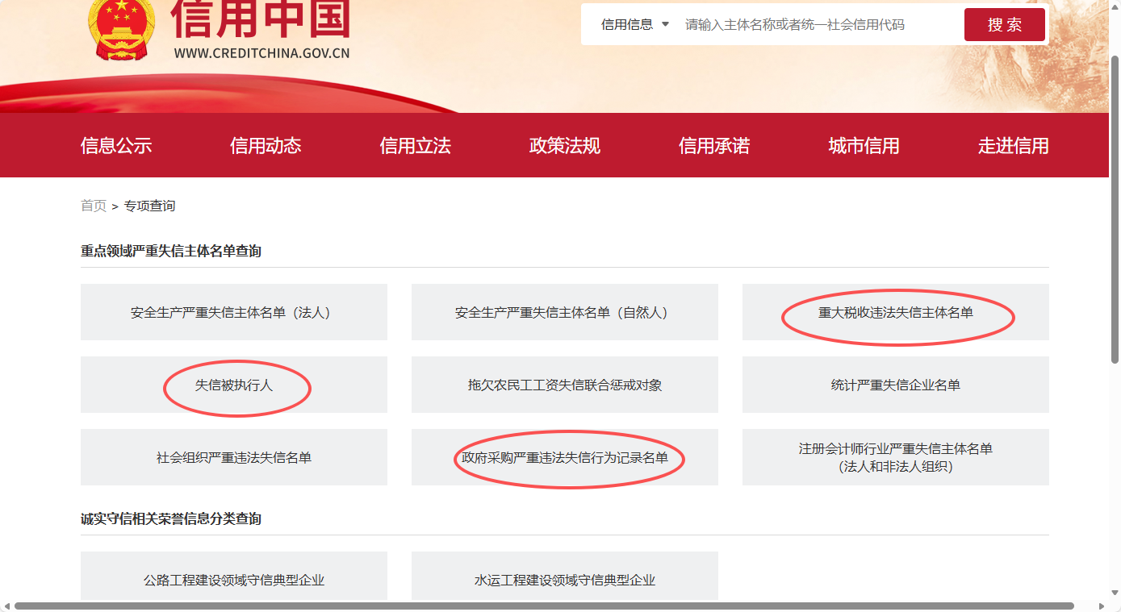
格式五

供应商基本情况表
填表单位：（加盖单位公章） 填表日期： 年 月 日
采购人 |  |  |  | 项目名称
响应供应商 |  |  |  | 供应商统一社会信用代码
响应供应商相关人员情况
序号 | 职务 |  | 姓名 | 身份证号码 |  | 劳动合同  关系单位 | 缴纳社会  保险单位
1 | 法定代表人/单位负责人/主要经营负责人
2 | 项目响应授权代表人
3 | 项目负责人
4 | 主要技术人员
5 | 响应文件编制人员
说明：同一职务有多人担任（如主要技术人员），应分行填写。
响应供应商关联关系情况
序号 | 关联关系类型 |  | 关联主体名称 |  | 备注
1 | 控股股东 |  |  |  | 指出资额（或持有股份）占响应供应商资本总额（或股本总额）50%以上的股东，以及出资额（或持有股份）的比例虽然不足50%，但依其出资额（或持有股份）所享有的表决权已足以对投标（响应）供应商股东会（或股东大会）的决议产生重要影响的股东。
2 | 管理关系 |  |  |  | 指对响应供应商不具有出资持股关系，但对其存在管理关系的主体。
说明：同一关联关系类型有多个主体的，应分行填写。

格式六
法定代表人(负责人)资格证明书
单位名称:
统一社会信用代码:
地址:
姓名: 性别: 年龄: 身份证号码:
职务:
同志,现任我单位 职务,为法定代表人(负责人),特此证明。
说明:1.法定代表人为企业事业单位、国家机关、社会团体的主要负责人。
2.内容必须填写真实、清楚,涂改无效,不得转让、买卖。
供应商: (公章)
日 期： 年 月 日
附:法定代表人(负责人)身份证复印件(正反两面)。
格式七
法定代表人授权委托书
本授权委托书声明:我 (姓名)系 (供应商名称)的法定代表人(负责人),现授权委托 (姓名)为我方代理人。代理人根据授权,以我方名义签署、澄清确认、递交、撤回、修改"宝安书城保安服务"项目投标文件、签订合同和处理有关事宜,其法律后果由我方承担。
委托期限:自本委托书签署之日起至"宝安书城保安服务"项目签订采购合同之日止。
代理人无转委托权。
供应商: (公章)
法定代表人(负责人): (签字或签章)
身份证号码:
委托代理人: (签字或签章)
身份证号码:
日期: 年 月 日

附:授权委托代理人身份证复印件
附件：
宝安书城安保岗位配置表
序号 | 岗位 | 早班（人） | 中班（人） | 晚班（人） | 各岗位合计人数 | 岗位要求
1 | 队长 | 1 | 0 | 0 | 1 | 正常班次
2 | 中控室 | 2 | 2 | 2 | 6 | 消防中控室值班岗位需配备具有消防设施操作员（中级/四级）相应资质人员，实行24小时双人值班制度。
3 | 综合巡逻岗 | 2 | 1 | 1 | 4 | 含大堂值守、收费应急、广场突发事件处理，早上10:00-下午18:00
4 | 轮休 |  |  |  | 2
5 | 总计 |  |  |  | 13
备注：早班：8:00-16:00；中班：16:00-24:00；晚班：0:00-8:00

